Đặc tả màn hình Tư vấn mua laptop

Version 1.0

Giáo Viên Lý Thuyết : ThS. Ngô Huy Biên

Nhóm sinh viên: Nhóm lớn 3

Bảng ghi nhận thay đổi tài liệu

Ngày | Phiên bản | Mô tả | Tác giả
30/03/2011 | 1.0 | Đặc tả màn hình nhập thông tin khách hàng để được tư vấn | Nhóm 21

- MÀN HÌNH NHẬP THÔNG TIN KHÁCH HÀNG ĐỂ TƯ VẤN:
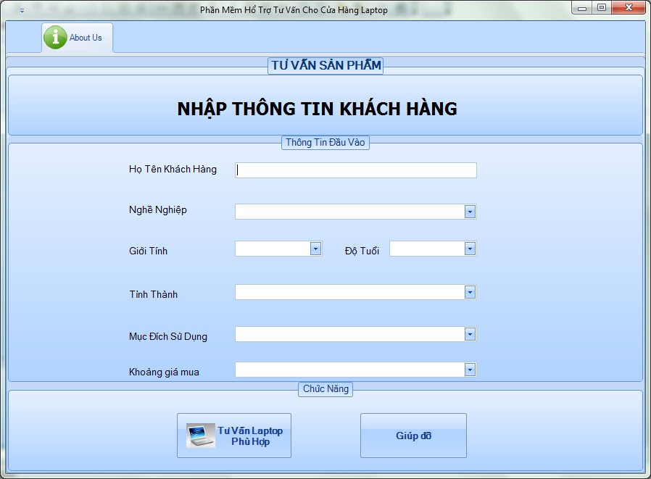

- Màn hình
- panel_title: có kiểu panel, chứa tiêu đề.
  - label_title: có nội dung “Nhập thông tin khách hàng để được tư vấn”.
- panel_thongtindauvao: Có kiểu panel, chứa các thông tin cần nhập liệu
  - label_hotenkhachhang: có kiểu lable, với nội dung: “Họ tên khách hàng”.
  - label_nghenghiep: có kiểu label, với nội dung: “ Nghề nghiệp”.
  - label_gioitinh: có kiểu label, với nội dung: “Giới tính”.
  - label_dotuoi: có kiểu label, với nội dung: “Độ tuổi”.
  - label_tinhthanh: có kiểu label, với nội dung: “Tỉnh thành”.
  - label_mucdichsudung: có kiểu label, với nội dung: “Mục đích sử dụng”.
  - label_khoanggia: có kiểu label, với nội dung: “Khoảng giá mua”.
  - txt_hotenkhachhang: có kiểu textbox.
  - cbb_nghenghiep: có kiểu combobox.
  - cbb_gioitinh: có kiểu combobox.
  - cbb_dotuoi: có kiểu combobox.
  - cbb_tinhthanh: có kiểu combobox.
  - cbb_mucdichsudung: có kiểu combobox.
  - cbb_khoanggia: có kiểu combobox.
- panel_chucnang: Có kiểu panel, chứa các control chức năng gọi thực hiện.
  - btn_tuvan: có kiểu button, với nội dung text “Tư vấn”.
  - btn_giupdo: có kiểu button, với nội dung text “Giúp đỡ”.
- Các sự kiện xảy ra trong màn hình
- Màn hình khởi động (Load()): lấy danh sách các [nghề nghiệp, giới tính, độ tuổi, tỉnh thành, mục đích sử dụng, khoảng giá] từ cơ sở dữ liệu lên và cho vào các control tương ứng [cbb_nghenghiep, cbb_gioitinh, cbb_dotuoi, cbb_tinhthanh, cbb_mucdichsudung, cbb_khoanggia].
- txt_hotenkhachhang:
  - trường này có thể không nhập liệu.
  - Nếu được nhập thì phải không chứa các ký tự lạ (~`!@#$%^&*()+=-{}\/?.<>”;:☺) và các ký số (1234567890). Nếu bị các ký tự này thì:
    - Sẽ được thông báo lên bên cạnh txt_hotenkhachhang với nội dung “Họ tên không chứa ký tự lạ”, màu đỏ.
    - Đồng thời xóa dữ liệu sai hiện tại.
    - Focus vào nó để khách hàng có thể nhập lại nếu cần.
- cbb_nghenghiep: Cho phép chọn lựa trong combobox có sẵn hay tự gõ vào nghề nghiệp của mình.
  - click(): Click vào mũi tên để sổ xuống các thông tin trong trường này, cho khách hàng chọn lựa.
  - Gõ vào tên nghề nghiệp:
    - Trong khi gõ các ký tự, nếu trùng vào danh sách đã có thì hiện ra để có thể chọn lựa. Ví dụ: gõ vào ‘c’ thì có thể hiện ra bên dưới là: ‘công nghệ thông tin’, ‘công nghệ thực phẩm’, công chức nhà nước’.
    - Nếu đây là một nghề mới (không chứa trong cơ sở dữ liệu) thì vẫn hiện đó và sẽ lưu xuống sau.
  - Trường này có thể không được chọn, và khi đó mặc định là tất cả các nghề nghiệp.
- cbb_gioitinh: Cho phép chọn lựa trong combobox có sẵn.
  - click(): Click vào mũi tên để sổ xuống các thông tin giới tính trong trường này, cho khách hàng chọn lựa.
  - Trường này có thể không được chọn, và khi đó mặc định là tất cả.
- cbb_dotuoi: Cho phép chọn lựa trong combobox có sẵn.
  - click(): Click vào mũi tên để sổ xuống các thông tin danh sách các độ tuổi trong trường này, cho khách hàng chọn lựa.
  - Trường này có thể không được chọn, và khi đó mặc định là mọi lứa tuổi.
- cbb_tinhthanh: Cho phép chọn lựa trong combobox có sẵn hay gõ vào tỉnh thành nơi đang sống.
  - click(): Click vào mũi tên để sổ xuống danh sách các tỉnh thành trong trường này, cho khách hàng chọn lựa.
  - Gõ vào tên tỉnh thành cho phép hiện ra các tỉnh thành phù hợp với đang gõ ra bên dưới. Ví dụ nhập chữ ‘b’ sẽ hiện ra: ‘Bến Tre’, ‘Bình Thuận’.
  - Trường này có thể không được chọn, và khi đó mặc định là tất cả.
- cbb_mucdichsudung: Cho phép chọn lựa trong combobox có sẵn hay tự gõ vào mục đích sử dụng của khách hàng.
  - click(): Click vào mũi tên để sổ xuống các thông tin trong trường này, cho khách hàng chọn lựa.
  - Gõ vào tên mục đích sử dụng của mình:
    - Trong khi gõ các ký tự, nếu trùng vào danh sách đã có thì hiện ra để có thể chọn lựa. Ví dụ: gõ vào ‘h’ thì có thể hiện ra bên dưới là: ‘học tập’.
    - Nếu đây là mục đích sử dụng mới (không chứa trong cơ sở dữ liệu) thì vẫn hiện đó và sẽ lưu xuống sau.
  - Trường này có thể không được chọn, và khi đó mặc định là tất cả các mục đích
- cbb_khoanggia: Cho phép chọn lựa trong combobox có sẵn.
  - click(): Click vào mũi tên để sổ xuống các thông tin danh sách các khoảng giá trong trường này, cho khách hàng chọn lựa.
  - Trường này có thể không được chọn, và khi đó mặc định là giá nào cũng được.
- btn_tuvan: thực hiện khi khách hàng nhấn phím enter, hoặc click vào nó. Khi thực hiện:
  - Kiểm tra các trường có được nhập liệu chưa, trừ trường họ tên thì các trường còn lại phải có ít nhất 1 dữ liệu.
  - Nếu không thỏa điều trên:
    - Thông báo bên cạnh btn_tuvan với nội dung “Hãy nhập dữ liệu tư vấn”, màu đỏ.
    - Focus vào trường họ tên, để khách hàng có thể bắt đầu lại.
  - Nếu thỏa, lấy các dữ liệu mà khách hàng đã nhâp để thực hiện thuật toán và cho kết quả.
- btn_giupdo: thực hiện khi [nó đang được focus và nhấn phím enter], hoặc là click vào nó. Sẽ hiện ra form mới hiển thị các thông tin cần giúp đỡ về quá trình nhập liệu.
- Các control [txt_hotenkhachhang, cbb_nghenghiep, cbb_gioitinh, cbb_dotuoi, cbb_tinhthanh, cbb_mucdichsudung, cbb_khoanggia, btn_tuvan, btn_giupdo] được chuyển focus qua lại bằng phím tab.
- Dù đang focus vào controls nào, khi nhấn phím enter thì control btn_tuvan sẽ được gọi thực hiện.

